24.11.2020. Биология 10 гр. Преподаватель Любимова О.В.
Изучите материал. Сделайте подробный конспект. Сдать работу 27.11.2020
ТЕМА: Развитие жизни на Земле
Историю эволюции на Земле принято представлять в виде геохронологической шкалы, в которой время существования Земли разделено на эры, а эры – на периоды.
Разделение на эры и периоды условно. Каждую эру связывают с каким-то эволюционным этапом. Принято выделять пять эр: архейскую, протерозойскую, палеозойскую, мезозойскую и кайнозойскую (рис. 1).
Эры существования Земли
Рис. 1. Эры
Две древнейшие эры, архейскую и протерозойскую, объединяют в эон – криптозой, или эру скрытой жизни (рис. 2).
Это связано с тем, что жизнь в криптозое была представлена самыми примитивными формами и ее следы очень сложно обнаружить.
Рис. 2. Криптозой
Последние три эры объединяют в фанерозой, или эру явной жизни (рис. 3).
Рис. 3. Фанерозой
Эволюционные изменения в криптозое
Сегодня мы рассмотрим, какие важные эволюционные изменения произошли в криптозое.
Первая эра криптозоя – архейская – началась 4,5 миллиарда лет назад, т. е. сразу после формирования Земли.
В архейскую эру зародилась жизнь.
Сперва она была представлена примитивными одноклеточными прокариотами, питавшимися гетеротрофно в анаэробных условиях.
Они размножались делением, жили в Мировом океане (который покрывал тогда большую часть суши) и потребляли готовое органическое вещество. Атмосфера и гидросфера тогда были анаэробными и существенно отличались по составу от нынешних.
В архее происходят первые ароморфозы.
Первый зафиксированный ароморфоз – появление кислородного фотосинтеза, который осуществляли цианобактерии.
Автотрофные цианобактерии и гетеротрофы часто объединялись в цианобактериальные маты – устойчивые сообщества. Цианобактериальные маты существуют по сей день в виде слизистых слоев на отмелях и камнях (см. видео).
Следующим крупным ароморфозом было появление эукариот. У эукариот клеточные процессы протекают в обособленных органеллах, что повышает их эффективность, а ДНК заключена в ядре (рис. 4).
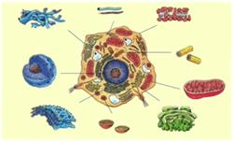
Рис. 4. Клетки эукариот, содержащие множество сложных органоидов, возникли в архее
В архее появляются первые примитивные многоклеточные организмы (рис. 5). Сперва это были просто сферические колонии, у которых внешний и внутренний слой клеток слегка отличались по выполняемым функциям. Со временем эти различия закрепились, и примитивные многоклеточные имели экто- и эндодерму.
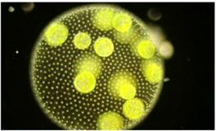
Рис. 5. Колониальные организмы, подобные изображенному на рисунке вольвоксу, тоже появились в архее
К концу архейской эры фотосинтез довел содержание кислорода в атмосфере до 1%. Это позволило произойти новому крупному ароморфозу – появлению кислородного дыхания.
2,5 миллиарда лет назад архейская эра заканчивается и начинается протерозойская.
Происходит глобальная кислородная катастрофа, когда тип атмосферы меняется с восстановительной на окислительную.
В протерозое происходит расцвет эукариот и развитие многоклеточных организмов.
Впервые появляется половой процесс. Теперь организмы размножаются не только делением, но и половым способом, что заметно ускорило скорость эволюции.
В протерозойскую эру происходит разделение живых существ на животных, водорослей и грибов. Все они представлены водными формами, но на отмелях органическое вещество уже откладывается в виде примитивных почвенных отложений.
К концу протерозоя появляются губки, кишечнополостные, черви и членистоногие.
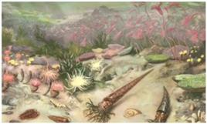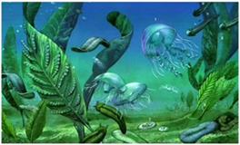
Рис. 6. Реконструкция биоценозов протерозоя
Таким образом, среди важнейших ароморфозов архея следует отметить появление фотосинтеза, возникновение эукариотического строения, появление многоклеточности и появление кислородного дыхания (рис. 7).
Рис. 7. Ароморфозы архея
В протерозое возникает половой процесс, и живые существа уже разделяются на царства бактерий, грибов, растений (водорослей) и животных (рис. 8).
Рис. 8. Живые существа протерозоя
Среди животных протерозоя сегодня выделяют типы Протисты, Губки, Черви и Членистоногие.
Палеозойская эра пришла на смену протерозойской.
Она началась 540 млн лет назад и длилась почти 300 млн лет. Палеозойскую эру подразделяют на шесть периодов: Кембрий, Ордовик, Силур, Девон, Карбон и Пермь (схема 1).
Схема 1. Палеозойская эра
Представители фауны палеозоя
К концу протерозойской эры на Земле уже появились грибы и водоросли, а животные были представлены червями, губками, кишечнополостными и членистоногими.
Разнообразие живых организмов было низким, а их строение примитивным.
Начало палеозойской эры ознаменовалось «кембрийским взрывом» – периодом стремительного (взрывообразного) увеличения биологического разнообразия.
Появление хордовых животных
Во время кембрийского взрыва появились все ныне существующие типы животных (см. перечень тем 7 класса «Зоология»).
Жизнь была сосредоточена только в воде. В Кембрии океаны занимали наибольшую площадь за всю историю Земли (рис. 1).
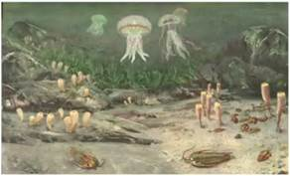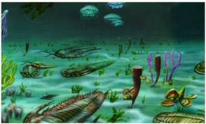
Рис. 1. Реконструкция биоценозов Кембрия
Многие водные животные в Кембрии были представлены прикрепленными формами (рис. 1). Среди них стоит выделить археоциатов и брахиопод.
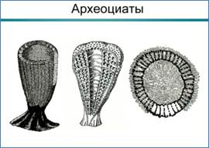
Рис. 2. Схематическое изображение археоциатов – прикрепленных многоклеточных животных Кембрия
Археоциаты – это древние животные-фильтраторы, которые вели прикрепленный образ жизни. Из их известковых скелетов складывались слои карбонатных отложений (рис. 2).
Брахиоподы – это линия, подобная раковинным моллюскам. Но их раковина состояла не из карбонатов (как у современных моллюсков), а из фосфатов. Брахиоподы, судя по отложениям, составляли до 30% видов кембрийской фауны (рис. 3).
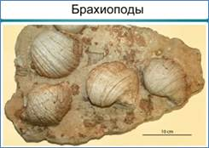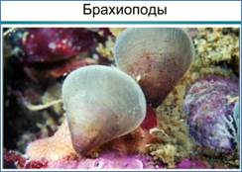
Рис. 3. Останки (слева) и реконструкции (справа) брахипод – вымерших кембрийских животных, похожих на моллюсков
Среди кишечнополостных и иглокожих встречались как прикрепленные, так и подвижные формы (см. видео).
Ископаемые иглокожие почти не отличались от современных и были представлены прикрепленными морскими лилиями, морскими звездами и предками морских ежей (см. видео).
Типичными представителями фауны палеозоя были древние членистоногие. Они были представлены в основном трилобитами. Это примитивные животные, которые могли ползать по дну и плавать в толще воды. Трилобиты обладали зрением, были защищены фосфатным панцирем и питались донными органическими остатками. Их разнообразие было очень велико. До 60% фауны раннего палеозоя было представлено трилобитами (рис. 4).
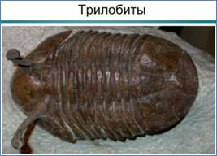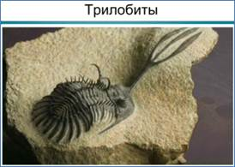
Рис. 4. Отпечатки палеозойских животных – трилобитов
Среди членистоногих появляются и редкие хищники, например аномалокарис (см. видео).
В начале палеозоя на Земле появляются все классы моллюсков: брюхоногие, двустворчатые и головоногие. Они еще очень немногочисленны, но уже имеют характерные признаки, которые есть и у современных форм.
Головоногие моллюски освоили активное передвижение в толще воды, у них в процессе эволюции появилось зрение, конечности и относительно развитый мозг (рис. 5).
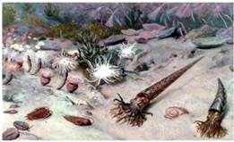
Рис. 5. Реконструкция палеозойских моллюсков и их естественной среды обитания
Важнейшим ароморфозом начала палеозоя стало появление хорды.
Внутренняя плотная ось тела позволяла более эффективно использовать мышцы. Хордовые сразу стали быстрее и сильнее своих беспозвоночных конкурентов. Кроме того, хордовые животные, благодаря внутреннему скелету, стали прогрессировать в размерах, по сравнению с другими животными, ограниченными внешним скелетом (см. видео).
Наиболее распространенными хордовыми стали рыбообразные хрящевые животные (см. видео).
Растения в палеозое были представлены только водорослями – наземных форм ещё не было.
Таким образом, в начале палеозойской эры происходит резкое увеличение видового разнообразия животных. Все живые существа в палеозое были сосредоточены только в воде и имели относительно небольшие размеры (в пределах десятков сантиметров). Они вели прикрепленный или малоподвижный образ жизни. Некоторые членистоногие, моллюски и первые хордовые активно двигались, а их размеры могли достигать нескольких метров. Растения в палеозойскую эру были представлены только водорослями.
К середине палеозойской эры в атмосфере накопилось достаточно кислорода, чтобы образовался озоновый экран. Это позволило растениям и другим организмам выйти из воды на сушу и колонизировать её.
После выхода на сушу начинается бурное развитие растений (рис. 1). У них появляется проводящая система, многоклеточные половые органы и механизмы размножения вне воды.
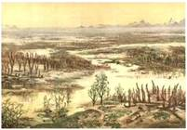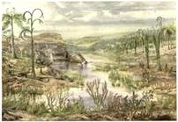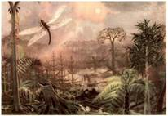
Рис. 1. Реконструкции палеозойской растительности: древние мхи, плауны, хвощи, папоротники (см. видео)
Вскоре примитивные мхи сменяются древовидными плаунами, а затем папоротниками. Древовидные плауны и папоротники достигали десятков метров в высоту и формировали влажные болотистые леса.
В конце палеозойской эры появляются первые голосеменные растения. Их проводящая система и способ размножения дают преимущество перед плаунами и папоротниками в условиях изменяющегося климата (см. видео).
Фауна палеозойской эры
Вместе с растениями на сушу выходят также и членистоногие.
Появляются современные насекомые и пауки. Перепончатокрылые насекомые – стрекозы – первыми на Земле освоили полёт.
В палеозойскую эру наземные членистоногие достигали огромных размеров. Так, гигантские стрекозы были в длину около 70 см. Скорпионы и пауки не уступали им в размерах (рис. 2).
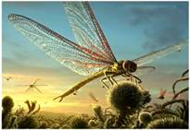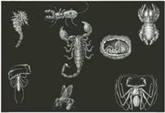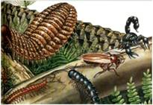
Рис. 2. Реконструкция гигантских палеозойских насекомых
При этом морские членистоногие постепенно приходят в упадок. Ракоскорпионы и трилобиты теряют свои позиции и полностью вымирают к концу палеозойской эры (см. видео).
Палеозойская эра – это время расцвета хордовых.
Появления класса хрящевые рыбы
Внутренний скелет хордовых (который был больше бронированных панцирей других животных) позволял им эффективнее использовать мышечную энергию (см. видео). Хордовые животные быстро превосходят беспозвоночных по скорости, маневренности и размерам.
Первым классом хордовых, который стал господствовать в фауне палеозоя, стали хрящевые рыбы.
Они заняли много экологических ниш. Их останки находят в древних солёных и в пресных водоемах. Эта группа дала начало современным акулам, скатам и химерам (см. видео).
Некоторые гигантские хрящевые рыбы достигали 11 метров в длину (см. видео).
Параллельно развивались костные рыбы. В процессе эволюции они приобрели легкий костный скелет и легкую костную чешую (см. видео).
Среди костных рыб выделялись кистеперые (рис. 3). У них плавники имели сложное строение и позволяли цепляться за твердую поверхность.
Развитие костных рыб
Современные кистеперые – глубоководные животные, но в палеозое они обитали и на мелководье, и могли, цепляясь за грунт, выползать из воды.
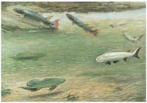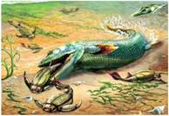
Рис. 3. Реконструкция выхода представителей кистеперых рыб на сушу
С этим связано крупнейшее событие палеозоя – выход позвоночных на сушу.
Кистеперые рыбы дали начало предкам амфибий – ихтиостегам, а затем и собственно амфибиям (см. видео).
Для выхода на сушу потребовался ряд важных ароморфозов.
Во-первых, из одного отдела кишечника сформировались легкие (вспомним двоякодышащих рыб).
Вторым ароморфозом было формирование мощных поясов конечностей. Эти конечности должны были выдержать большой вес позвоночных, находящихся вне воды (тело водных животных благодаря силе Архимеда поддерживает вода).
Амфибии обитали на мелководьях, не отходя далеко от водоемов. Размножались в воде. Их физиология не предполагала экспансии вглубь суши. Древние земноводные были крупнее современных: судя по ископаемым останкам, они были размером от десятков сантиметров до 3–4 метров.
Выход позвоночных на сушу
В конце палеозойской эры климат становится более засушливым (что способствует расцвету голосеменных растений), и земноводные вынуждены приспосабливаться к безводной среде.
В этих условиях преимущество и широкое распространение получают рептилии, которые произошли от одной из групп амфибий. У рептилий весь цикл развития проходит на суше. Их кожа ороговевает, а дыхание осуществляется не кожей и легкими, как у амфибий, а только легкими. Вместо икры амфибий и рыб, рептилии откладывают яйца, содержащие запас воды и покрытые прочной скорлупой. Часть рептилий уходит обратно в море, откуда совсем недавно вышли их предки, и становятся вторично водными организмами (рис. 4).
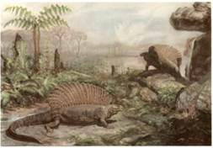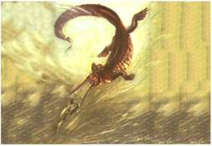
Рис. 4. Реконструкция древних наземных (слева) и вторичноводных (справа) рептилий
Таким образом, во второй половине палеозойской эры происходит выход растений на сушу; появляются мхи, плауны, хвощи, папоротники и первые голосеменные. Вслед за растениями на сушу выходят членистоногие и амфибии. Позже появляются рептилии. В воде господствуют хрящевые рыбы. Трилобиты и ракоскорпионы к концу палеозойской эры вымирают.
Мезозойская эра.
Мезозойская эра началась 250 миллионов лет назад и закончилась 65 миллионов лет назад. Она подразделяется на три периода: Триас, Мел и Юру.
Мезозойская эра – самый теплый период фанерозоя. Благодаря теплому климату произошел расцвет холоднокровных организмов – рептилий и членистоногих. Поэтому мезозойскую эру называют эрой динозавров.
До начала мезозоя большая часть суши была представлена единым материком – Пангеей. В триасовом периоде Пангея распалась на две крупные части – Гондвану и Лавразию.
Формирование материков
К концу мезозойской эры эти сверхматерики распадаются на ещё более мелкие фрагменты, формируя современные материки и океаны (рис. 1).
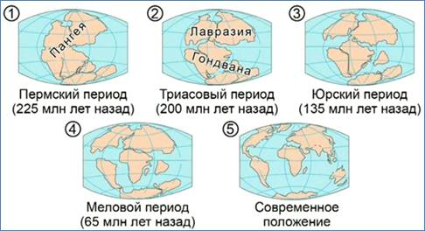
Рис. 1. История движения материковых плит в конце палеозоя (Пермь), в мезозое (Триас, Мел, Юра) и в кайнозое (современное положение)
Расцвет голосеменных растений
В начале мезозоя происходит расцвет голосеменных растений. В отличие от своих предшественников (плауны, хвощи и папоротники), голосеменные могут размножаться без капельной воды.
Семена лучше защищены, чем одноклеточные споры: они содержат многоклеточный зародыш, семядоли, запас питательных веществ (эндосперм) и покрыты надежной оболочкой.
Сначала голосеменные растения внешне мало отличались от своих предшественников. Саговники и другие пальмовидные голосеменные сохраняли черты своих древних предков (см. видео).
Но затем их сменили характерные древесные хвойные формы с более совершенной проводящей системой. Появляются секвойи, тисы, пихты.
Плауны, хвощи и папоротники, которые в более сухих условиях уступают голосеменным растениям в размерах и скорости роста, располагающихся в нижнем ярусе (рис. 2).
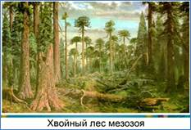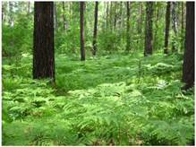
Рис. 2. Реконструкция мезозойского леса: верхний ярус – голосеменные, нижний ярус – папоротники
Появление первых покрытосеменных
Эволюция растительного мира шла дальше. Во второй половине мезозойской эры появляются покрытосеменные растения. Важным ароморфозом у них было формирование цветка и плода (см. видео).
Плод – это структура, защищающая и питающая семя, а также способствующая его распространению животными.
Цветок позволил осуществлять опыление с помощью насекомых опылителей. Совместная эволюция (коэволюция) растений и насекомых-опылителей резко увеличила их разнообразие и способствовала дальнейшему процветанию обеих этих групп.
Этот ароморфоз резко увеличил возможность полового размножения и обусловил бурное развитие цветковых растений. Рост видового разнообразия растений способствовал росту разнообразия насекомых в мезозое (см. видео).
Представители фауны мезозоя
В морях мезозоя по-прежнему распространены хрящевые рыбы – акулы, скаты и химеры. Все большее значение и разнообразие приобретают костистые рыбы (см. видео).
В мезозое начинается расцвет моллюсков. Широко распространены раковинные, головоногие моллюски. Эти трехметровые гиганты могли всплывать и погружаться с помощью специальных газовых емкостей (рис. 3).
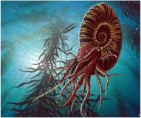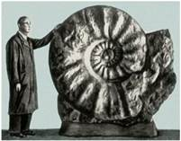
Рис. 3. Вымершие в меловом периоде гигантские головоногие моллюски Аммониты – родственники современных наутилусов
Но настоящими хозяевами мезозойской океанов были рептилии. Морфология водных рептилий была очень многообразна. Они приспособились к жизни как на поверхности, так и на большой глубине, были способны и к стремительному, и к неторопливому плаванию. Некоторые, в интересах гидродинамики в процессе эволюции, приобрели сходство с рыбами.
Многие из водных рептилий достигали колоссальных размеров – несколько десятков метров в длину и весили десятки тонн (рис. 4).
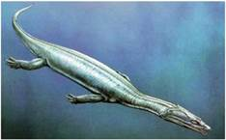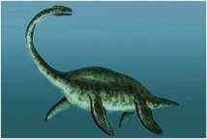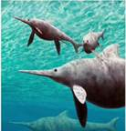
Рис. 4. Реконструкции различных водных рептилий (см. видео)
В мезозое моря практически полностью покидают все членистоногие, за исключением ракообразных. В донных и пелагических биоценозах все еще много кишечнополостных и иглокожих, но они уже не являются доминирующими видами, как в палеозойской эре.
Таким образом, в мезозойскую эру начинается расцвет голосеменных растений. Они сменяют папоротники, хвощи и плауны. Также начинают появляться покрытосеменные растения. Развитие покрытосеменных обусловило бурный рост насекомых. В морях господствуют рептилии и процветают хрящевые рыбы. Также развитие получили головоногие моллюски.
На суше в мезозойскую эру господствуют рептилии. Они занимают все природные среды и используют все возможные пищевые стратегии.
Травоядные рептилии были самых разных размеров. Они могли обитать в засушливых регионах, в тропических лесах и даже на мелководье. Травоядные рептилии, такие как диплодок или бронтозавр, были самыми крупными сухопутными живыми существами в истории Земли (рис. 1).
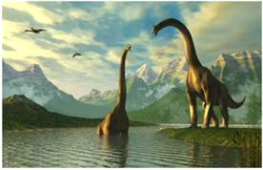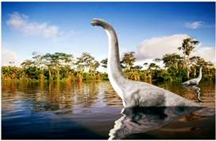
Рис. 1. Реконструкции гигантских травоядных околоводных рептилий: бронтозавра (справа) и диплодока (слева)
Длина диплодока могла достигать 30 метров, а вес 10 тонн. Бронтозавр был короче, около 20 метров, но весил более 20 тонн.
Некоторые травоядные для защиты от хищников имели мощные панцири, а также роговые выросты, которые они могли использовать в качестве оружия (см. видео).
Хищные рептилии также достигали значительных размеров и являлись самыми большими сухопутными хищниками в истории Земли. Например, тарбозавр и тираннозавр (рис. 2) имели длину свыше 10 метров и возвышались над землей на 5 метров.
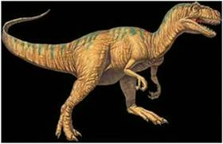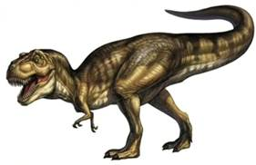
Рис. 2. Реконструкции мезозойских хищников тарбозавра (слева) и тираннозавра (справа)
Рептилии рамфоринх и птеранодон (рис. 3) приспособились к активному полету с помощью кожистых крыльев. Размах крыльев этих существ мог превышать 10 метров (см. видео).
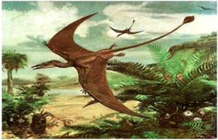
Рис. 3. Реконструкция – летающий ящер
Расцвет пресмыкающихся был возможен благодаря исключительно теплому и мягкому климату мезозоя. Температура лишь незначительно менялась в течение года и слабо менялась в течении суток. Метаболизм рептилий прочно связан с температурой окружающей среды. Необходимая энергия для ферментативных реакций в организме рептилий достигалась только внешним прогревом.
Эра похолодание. Развитие млекопитающих и птиц
К концу мезозойской эры происходят резкие климатические изменения. Температура понижается, а климат становится более континентальным. Гигантские рептилии более не могут прогреваться внешним теплом и теряют жизнеспособность. А более мелкие теряют активность и подвижность ночью и в зимний период. Рептилии резко проигрывали в борьбе за существование тем животным, которые не зависели от температурных условий внешней среды. Такие животные уже появились в середине мезозоя, но пока климат был теплый, они не имели преимуществ перед рептилиями. Это были птицы и млекопитающие.
Первые птицы стали формироваться из планирующих рептилий. Первоптицей считается археоптерикс (рис. 4). Оперение древних птиц не только способствовало полёту, но и помогало терморегуляции. Кроме того, птицы у птиц развился головной мозг для управления полётом.
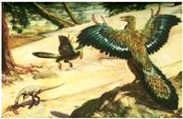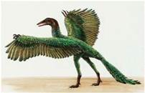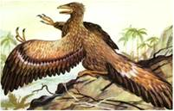
Рис. 4. Реконструкция мезозойской первоптицы археоптерикса – промежуточного звена между рептилиями и птицами
Второй группой теплокровных существ позднего мезозоя стали млекопитающие (рис. 5). Они произошли от мелких рептилий, на коже которых вместо чешуи появился волосяной покров (см. видео).
Шерсть вместе с потовыми железами, а также небольшой размер этих животных помогали обеспечивать терморегуляцию.
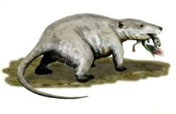
Рис. 5. Возможный внешний вид первых млекопитающих
В конце мезозойской эры, в эпоху похолодания, звери и птицы начинают доминировать ночью и в зимний период. Но, постепенно прогрессируя, они начинают вытеснять рептилий и днем при свете солнца. В этом им помогал также развитый головной мозг, позволявший менять поведение и учиться.
Метаболизм рептилий не мог энергетически поддержать деятельность такого мозга. Насекомые и прочие членистоногие на суше доминируют только в самых мелких размерных группах. Они компенсируют свою хладнокровность высокой живучестью и плодовитостью.
Таким образом, к концу мезозойской эры происходит вымирание рептилий и расцвет птиц и млекопитающих. Наступает кайнозойская эра.
КАЙНОЗОЙСКАЯ ЭРА.
Кайнозойская эра началась 65 млн лет назад и длится в настоящее время. Она подразделяется на два периода: третичный и четвертичный период (схема 1).
Схема 1. Кайнозойская эра
Формирование Земли в кайнозойскую эру
В третичном периоде континенты и океаны приобрели свое современное очертание. Климат был влажным и теплым. Завершилось формирование альпийской складчатости. Возникли кавказские, гималайские, альпийские горы.
Четвертичный период длится всего 2 млн лет. Он характеризуется периодами похолоданий и оледенений, которых не было в третичном периоде и мезозое.
Доминирования покрытосеменных
В кайнозойскую эру происходит расцвет покрытосеменных растений.
Голосеменные растения теперь доминируют только в древесном ярусе хвойных лесов (вспомним тайгу).
Разнообразие цветков и плодов покрытосеменных растений обусловило большое разнообразие насекомых, которые их опыляют и употребляют в пищу. Наибольшее развитие получают классы Жесткокрылых и Перепончатокрылых насекомых (см. видео).
Плоды растений и многочисленные насекомые сильно расширили кормовую базу птиц. Птицам нужно много пищи для энергетического обеспечения полета.
Птицы стали самым эволюционно успешным классом кайнозойской эры. Их разнообразие и численность росли очень быстро.
Получили широкое распространение нелетающие и плавающие птицы. В некоторых эндемичных районах, например Новой Зеландии, птицы являются доминирующей группой позвоночных. Они даже занимают экологические ниши млекопитающих (см. видео).
Появление новых групп млекопитающих – «звери»
Вторым господствующим классом позвоночных стали млекопитающие – «звери». Их примитивные предки появились еще в мезозойскую эру как мелкие теплокровные хищники или всеядные животные (см. видео).
К началу кайнозойской эры млекопитающие были представлены насекомоядными. Из современных животных к ним относятся кроты, ежи и землеройки (рис. 1).
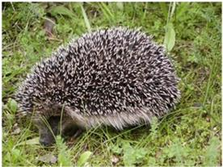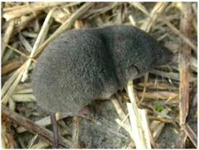
Рис. 1. Насекомоядные млекопитающие ёж (слева) и землеройка (справа)
Затем началась специализация млекопитающих по разным экологическим нишам. Появляются предки копытных, хищных, грызунов, приматов и хоботных (см. видео).
Первые приматы
Наиболее эволюционно успешный отряд млекопитающих – это грызуны.
Особо для нас важно развитие приматов из насекомоядных предков.
Эволюция приматов пошла по пути развития высшей нервной деятельности. Развитие хватательных конечностей сыграло заметную роль в формировании приматов.
Дальнейшая эволюция этих животных привела, в конечном счете, к появлению человека. Так как человек появился только в четвертичном периоде кайнозойской эры, то он застал природу уже в нынешнем ее виде. Лишь некоторые виды – современники человека вымерли к настоящему времени. Например, не без помощи древнего человека исчезли с лица Земли пещерный медведь или мамонт.
Изменение фауны морей и океанов
В воде в кайнозое доминируют костные рыбы. Хрящевые рыбы занимают лишь некоторые экологические ниши. Хотя акулы, по-прежнему очень успешны. В кайнозое появляется самая большая акула – кархародон мегалодон (см. видео). Она вымерла относительно недавно.
Некоторые млекопитающие, также осваивают водную среду. Так появляются китообразные и ластоногие. Китообразные (киты, дельфины, кашалоты) становятся самыми крупными обитателями океанов.
Несмотря на явную морфологическую конвергенцию с рыбами – обтекающее туловище, плавники, утрата задних конечностей – они сохранили физиологию млекопитающих. У них есть легкие, четырехкамерное сердце, матка.
В кайнозойскую эру получают развитие брюхоногие моллюски, которые хорошо приспособились и к суше, и к пресным и солёным водоемам. Головоногие и створчатые моллюски переживают некоторый спад.
Иглокожие и кишечнополостные, в общем, сохранили свои позиции в морях и океанах, но сильно сократилось количество иглокожих – морских лилий, которые были основой ландшафта палеозоя. Их уничтожили другие иглокожие – морские ежи (рис. 2). Те виды, которые существуют сегодня, приобрели способность перемещаться.
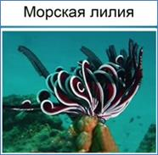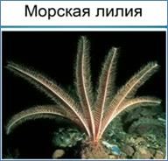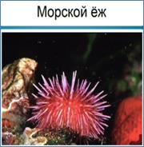
Рис. 2. Современные иглокожие животные – морские лилии и морские ежи
Таким образом, в кайнозойскую эру, которая продолжается до сих пор, доминируют млекопитающие и птицы, которые на суше занимают экологические ниши вымерших рептилий. В воде господствуют костные рыбы. В четвертичном периоде появляется и эволюционирует человек.

